 г. Москва,
Чермянский пр-д, д.5
Тел. 8(495)662-48-48
Эл. почта: galereyaokon@list.ru
web: http://oknovam.ru

ОСТЕКЛЕНИЕ PROVEDAL (алюминий)

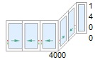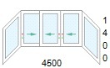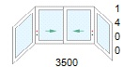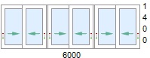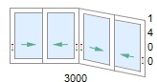
Изделие 1 Изделие 2 Изделие 3 Изделие 4 Изделие 5

Изделие 1  4000*1400 | Изделие 2  4500*1400 | Изделие 3  3500*1400 | Изделие 4  6000*1400 | Изделие 5  3000*1400

Стоимость включает: установку, подоконник (10см), отлив (10см), козырек (25см).
Дополнения в виде комплектующих - доборов, подоконников, эркерных соединителей, нащельников, москитных сеток(AL), угловых соединителей в стоимость не входят.

Уточняйте информацию у наших менеджеров по тел. +7 (495) 662-48-48.

